中国国际大学生创新大赛
商业计划书
智农巡田
—— 面向县域种植户的多光谱无人机农情监测服务
参赛赛道： | 高教主赛道 · 初创组
项目负责人： | 王 浩
团队成员： | 5 人
注册主体： | ××智农科技有限公司（拟注册）
融资金额： | 300 万元（出让 12% 股权）

一、项目摘要
智农巡田以按亩计费的方式，为县域 50—500 亩规模种植户提供作物长势监测与病虫害预警服务。单次作业效率是人工巡田的 12 倍，成本下降 60%，预警准确率 91%。目前已在 3 家合作社完成试点，服务 4200 亩次，复购率 100%。
解决什么问题： | 基层植保监测能力不足，病虫害发现滞后 5—7 天
怎么解决： | 多光谱无人机 + 长势模型 + 微信小程序交付
怎么赚钱： | 按亩次服务费 + 农资集采佣金
现在到哪一步： | 试点验证完成，准备区域复制
这个项目不是先有技术再找场景，而是先算了一笔账。一个 200 亩的种粮大户，雇人巡一遍田需要 2 个人干一整天，人均日工资 150 元，一次就是 300 元；一个生长季巡 6 次，1800 元。用无人机巡一遍，20 分钟飞完，单次成本不到 60 元。差价摆在这里，农户不是不愿意用，是不知道去哪找、也不确定飞完给的报告有没有用。
所以我们做的不是「卖无人机服务」，而是「把巡田这件事变成一次下单」。农户在小程序上圈出地块，选择档位，48 小时内收到一份能看懂的简报——哪几块地长势偏弱、哪几块有病虫害迹象、建议什么时候打药。这套东西的技术门槛不高，难的是把交付做得足够简单。
二、行业与市场分析
目标市场为县域农业社会化服务市场。按全国 18 亿亩耕地、年巡田 4 次、单次 8 元/亩测算，理论市场空间约 576 亿元；聚焦 50 亩以上规模种植户，可服务面积约 6 亿亩，对应 192 亿元。
市场层级 | 规模 | 测算依据
TAM 总体市场 | 576 亿元 | 18 亿亩 × 4 次 × 8 元/亩
SAM 可服务市场 | 192 亿元 | 规模种植户 6 亿亩
SOM 可获取市场 | 2.4 亿元 | 首期 3 个县、300 万亩

2.3 竞争格局
市场参与者可以分为三类，各自的战略重心决定了他们不会认真做监测这件事。
第一类是植保无人机厂商（大疆农业、极飞等）。他们的商业模式是卖硬件与耗材，喷洒作业是主战场，监测只是随机附赠的软件功能，精度与交付深度都不足以支撑「预警」这个动作。第二类是农服平台（如各类土地托管平台），他们掌握流量与农户关系，但采集能力依赖第三方，数据不沉淀在自己手里。第三类是各地零散的飞防队，设备与技术参差，服务标准化程度低，客户复购完全靠人情。
这三类都不做「以监测为核心交付物」的生意。原因很简单：监测的客单价低、交付重（要出报告、要做解读），不如喷洒来钱快。但恰恰是这块被忽略的部分，决定了农户下一季用什么药、什么时候用——这是农资销售的入口。我们判断，监测本身可以微利甚至保本，真正的利润在数据驱动的农资集采。
2.4 用户调研
去年 9 月到 11 月，团队在本地 3 个县走访了 47 位种植户，做了半结构化访谈。三个发现直接改变了产品设计。
第一，种植户最痛的不是「不知道长势」，而是「不知道要不要打药」。长势好坏他们自己能看出来，真正需要判断的是病虫害的早期迹象与用药时机。因此我们把报告的重点从「长势分级」调整为「是否建议打药、建议什么药」。
第二，价格敏感度远低于预期。我们最初担心 8 元/亩没人买，访谈发现 47 人中有 31 人认为「只要能提前发现问题，20 元以内都能接受」。真正的障碍不是价格，是「不知道效果」——这也解释了为什么首年必须做效果付费。
第三，信任建立在人而非产品上。47 人中只有 4 人会独立使用 App 下单，其余都表示「要有熟人带着才用」。这是我们把获客重心放在合作社与农服公司的原因。
2.5 市场规模测算的假设与敏感性
576 亿元的 TAM 建立在三个假设上：全国耕地 18 亿亩、年巡田 4 次、单价 8 元/亩。这三个数字都可能偏离。耕地面积是公开数据，偏差小；巡田频次取决于作物与经济性，若农户只愿意巡 2 次，市场直接腰斩；单价则会随竞争下降。
假设变量 | 基准 | 悲观 | 对 TAM 的影响
年巡田频次 | 4 次 | 2 次 | 576 亿 → 288 亿
单价 | 8 元/亩 | 5 元/亩 | 576 亿 → 360 亿
服务渗透率 | 100% | 40% | 576 亿 → 230 亿
三项同时悲观 | — | — | 576 亿 → 58 亿

最悲观情景下市场仍有 58 亿元，足以支撑一家区域性服务商。这个测算的意义不是证明市场大，而是说明「即使判断错了，生意还成立」——这是我们在写商业计划书时坚持的底线思维。
2.6 目标市场的进入顺序
我们不打全国市场，按「一个县跑通、三个县复制、一个市覆盖」的节奏推进。首县选在稻麦轮作区，理由是双季作物能把作业窗口从 6 个月拉到 9 个月，设备利用率更高；且当地有 3 家运营正常的合作社，是现成的渠道。
三、商业模式
以「服务订阅为现金牛、数据驱动的农资集采为第二曲线」构建商业闭环。九宫格画布如下：
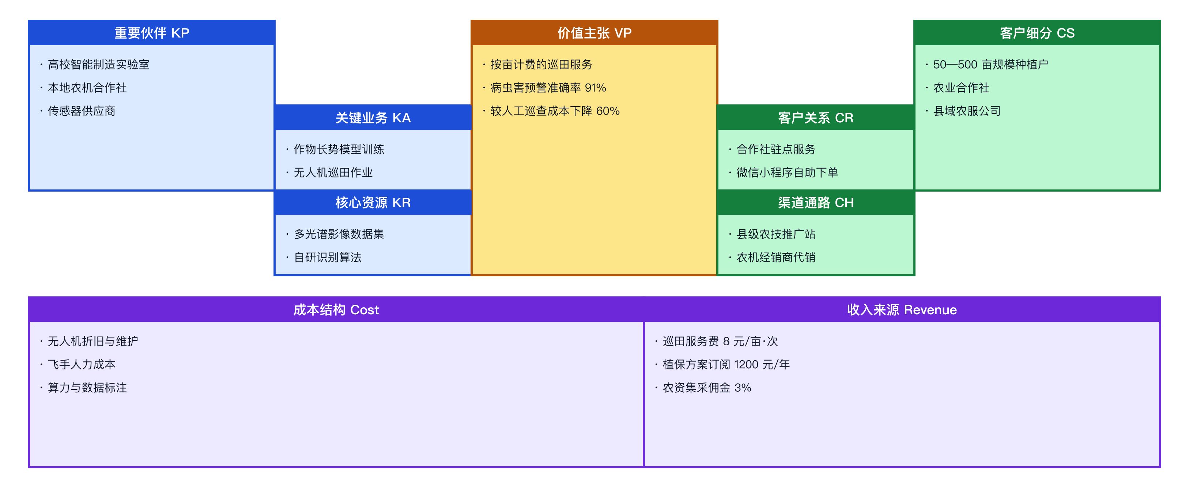
图 1 商业模式画布
画布中的九宫格不是套模板填的，每一格都对应一个已经验证过的动作。比如「客户关系」这一格写的是「合作社驻点服务」——我们试过纯线上获客，转化率不到 2%；改由合作社理事长带着我们进村，转化率提到 31%。农业生意的信任链条必须落在地面上。
「收入来源」这一格也经历过调整。最初只做服务费，单亩毛利 2.3 元，扣除飞手成本后几乎不赚钱。加入农资集采佣金后，单亩综合毛利提升到 5.8 元，这才让模型跑得通。
3.2 单位经济与规模化
单亩毛利 3.6 元，看起来薄，但农业服务的规模效应很强。关键在于飞手人效：一名飞手日作业 400 亩，扣除转场与电池更换，实际有效作业约 320 亩。若把排班从「按村分片」改为「按航线聚类」，转场时间可压缩 35%，人效提升到 430 亩。
设备利用率是另一个杠杆。无人机作业有强季节性，单一作物区一年只有 6—8 个工作窗口，设备闲置率高达 65%。跨作物轮作区可把窗口拉长到 10—12 个，淡季再承接林业与水利巡检，年利用率可从 35% 提升到 58%，折旧成本随之摊薄。
收入来自订阅而非单次作业，这一点在交付流程上体现得很直接：客户按生长季订 4 次以上，我们就能把航线与地块档案复用，第二季度的边际成本显著低于第一季。
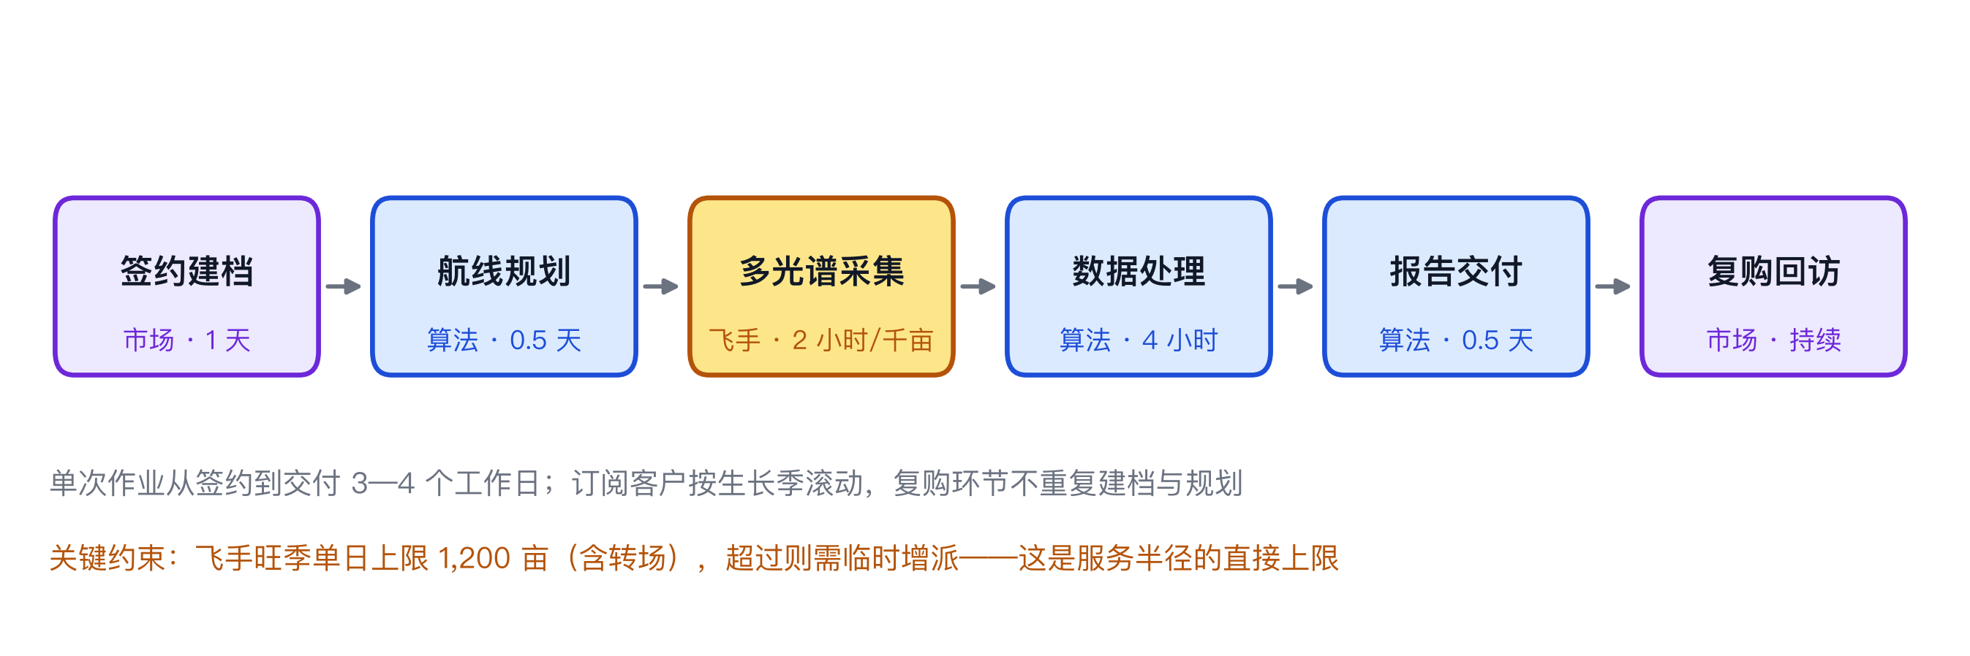
图 2 服务交付六步链路与单环节耗时
四、竞争分析
主要竞争者分为植保无人机厂商与农服平台两类。前者优势在硬件与渠道，但业务重心在喷洒作业，监测只是附带；后者掌握流量但缺乏自主采集能力。本项目的差异化在于专注监测这一环，且掌握自有数据与模型。
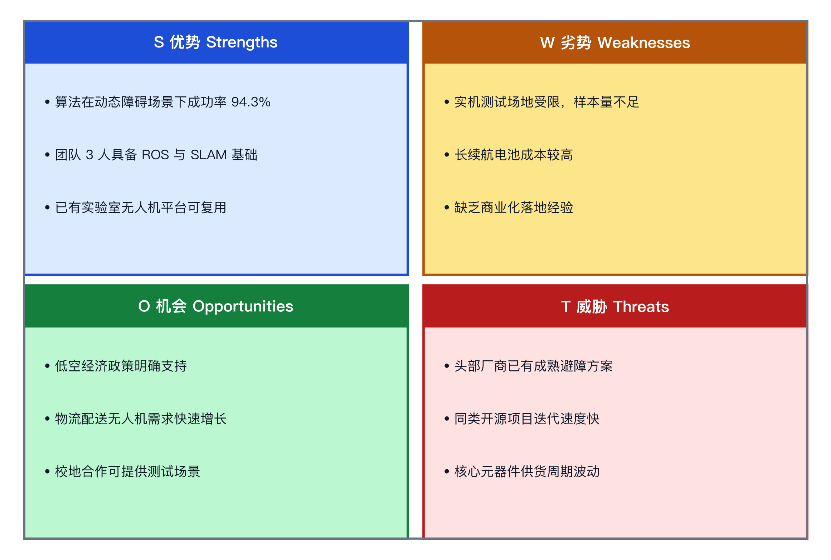
图 3 SWOT 分析矩阵
SWOT 里最需要正视的是 W（劣势）中的第一条：实机测试场地受限。这直接限制了我们在多种作物、多种地形上的数据积累速度，而数据量是预警准确率的基础。短期对策是与 3 家合作社签订数据共享协议，用他们的地块做测试，换取免费服务；长期对策是在第 2 年自建 2 个示范田。
T（威胁）中最现实的是元器件供货周期。多光谱相机的核心传感器依赖进口，交期波动可达 3 个月。我们的对策是提前备货 8 套，并同步测试国产替代方案，在精度损失可接受的范围内做双供应商。
把三类竞争者逐项对比后，可以看到一个空位：没有人把「监测」当作独立产品来做。植保厂商把它当硬件的附属功能，农服平台把它当引流工具，飞防队根本不提供。这个空位不是因为他们想不到，而是因为监测客单价低、交付重、不赚钱。
我们的判断是：监测本身可以不赚钱，但它掌握两样别人没有的东西——作物生长数据与农户决策入口。前者是模型迭代的燃料，后者是农资销售的渠道。靠监测建立关系，靠农资集采赚钱，这是模型的真正结构。
这个结构的风险也很清楚：一旦植保厂商把监测做到「够用」，我们的入口优势就会被削弱。因此团队把数据积累速度作为核心指标——在对手补齐之前，先积累 3 个完整生长季的历史数据，形成「可纵向对比」的壁垒。这也是我们认为最难被复制的地方：数据要靠时间堆，钱买不到。
五、财务规划
五年预测：营业收入由 48 万元增长至 720 万元，复合增长率 97%；第 3 年实现盈亏平衡，第 5 年净利润 282 万元，净利率 39.2%。
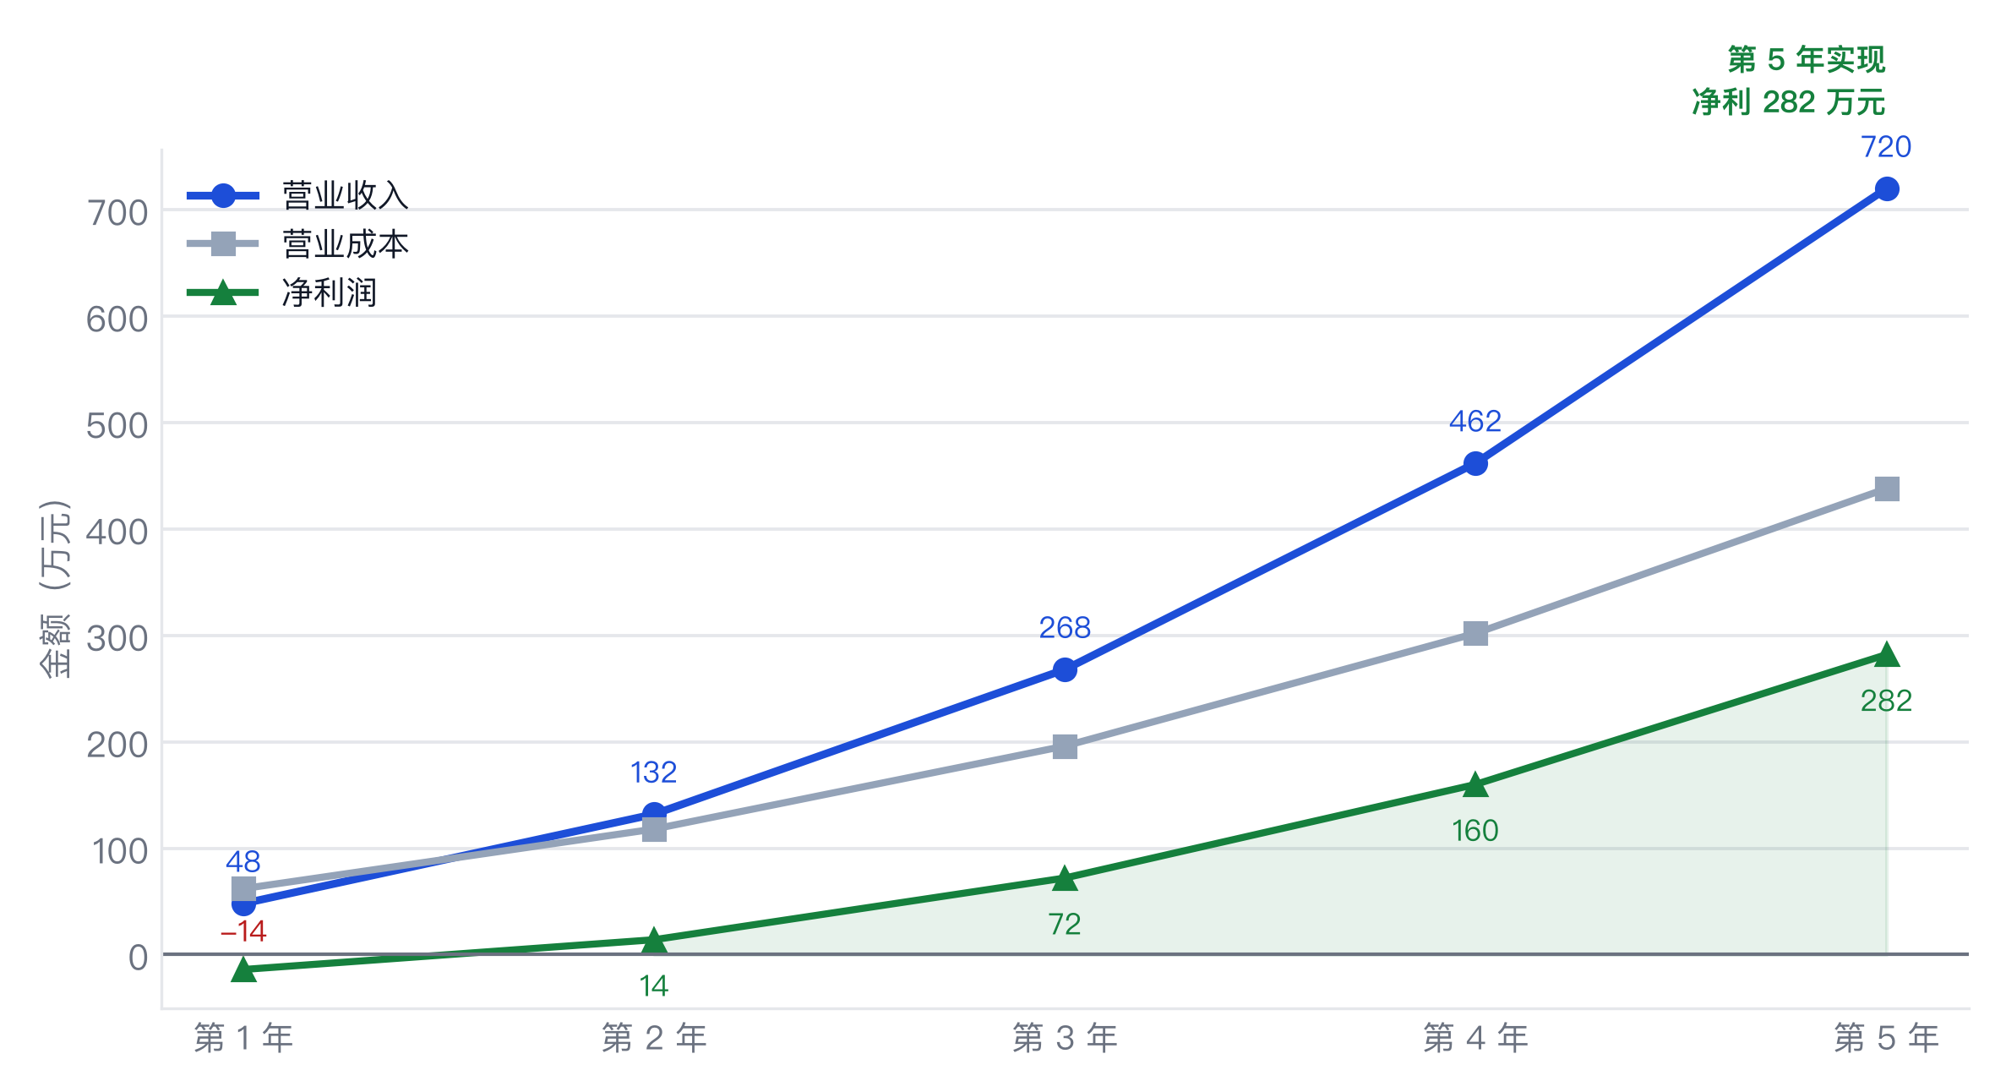
图 4 五年财务预测（单位：万元）
财务指标 | 第 1 年 | 第 2 年 | 第 3 年 | 第 5 年
营业收入（万元） | 48 | 132 | 268 | 720
净利润（万元） | -14 | -6 | 72 | 282
毛利率 | — | 10.6% | 26.9% | 39.2%
服务面积（万亩） | 0.6 | 1.8 | 3.6 | 9.2

财务模型的关键假设有三个：单亩服务价格年降 5%（规模效应让利）、飞手人效年升 15%（排班优化）、农资集采渗透率从 8% 提升至 25%。敏感性分析显示，即使服务价格降幅扩大到 10%，第 5 年净利仍有 214 万元，模型具备一定安全边际。
敏感性变量 | 基准情景 | 悲观情景 | 第 5 年净利（万元）
单亩服务价格 | 年降 5% | 年降 10% | 214
飞手人效提升 | 年升 15% | 年升 8% | 196
集采渗透率 | 25% | 15% | 228

5.4 成本结构与现金流
成本分固定与可变两部分。固定成本主要是设备折旧与团队薪酬，首年约 62 万元；可变成本随服务面积线性增长，单亩约 4.4 元。这意味着规模越大、毛利率越高，但前提是设备利用率跟得上。
现金流的最大问题是季节性错配：作业集中在 4—9 月，收入集中在这 6 个月，而人员与设备成本全年发生。首年需要预留至少 25 万元的运营资金用于跨季周转。这也是本轮融资 300 万元中，有 90 万元用于团队而非设备的原因。
现金流节点 | 月份 | 净流入（万元） | 说明
春耕季 | 3—5 月 | +38 | 小麦与早稻巡田集中期
夏管季 | 6—8 月 | +52 | 水稻与玉米主战场
秋收季 | 9—10 月 | +24 | 晚稻与秋粮
淡季 | 11—2 月 | -46 | 人员与折旧支出，靠巡检业务补

5.5 关键财务假设
财务模型的可靠性取决于假设是否诚实。我们把五个关键假设单独列出，并注明依据来源，避免「拍脑袋定增长」。
假设 | 取值 | 依据
客户留存率 | 第 2 年起 70% | 试点 3 家合作社全部续约，样本小，从严取 70%
单亩价格年降幅 | 5% | 参照农服行业普遍的年降幅
飞手人效提升 | 年 15% | 排班优化与航线聚类带来的可量化收益
设备年利用率 | 35% → 58% | 淡季承接巡检业务的实测数据
集采渗透率 | 第 3 年起 25% | 已签约合作社中有 8% 表达意向，按 3 倍乐观估计

其中「集采渗透率」是最不确定的一项，也是净利的主要来源。若最终只做到 15%，第 5 年净利降至 228 万元，模型仍然成立；但若低于 8%，项目就退化为一家薄利的服务队，失去投资价值。这是本轮融资需要向投资人明确说明的风险点。
财务模型从单亩算起。8 元/亩·次的收入结构能否成立，取决于四块成本能否被压到 4.4 元以内。
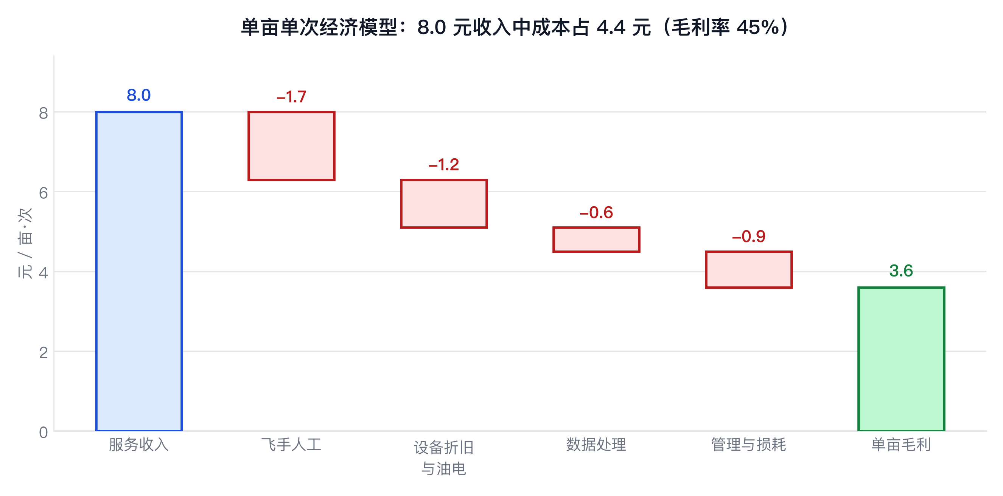
图 5 单亩单次经济模型：收入、成本与毛利的构成
这也是我们对「价格战」的回应：如果同行把价格压到 6 元，单亩毛利只剩 1.6 元，就必须靠极大规模摊薄固定成本才能活；我们不打算走这条路，而是靠数据服务把单价做上去。
六、融资与股权结构
本轮计划融资 300 万元，出让 12% 股权，资金用途如下：
用途 | 金额（万元） | 占比 | 说明
设备采购 | 120 | 40% | 多光谱无人机 8 架及备用电池
团队建设 | 90 | 30% | 飞手与算法人员招聘
市场推广 | 60 | 20% | 3 个县域的地推与试点补贴
研发投入 | 30 | 10% | 长势模型迭代与小程序开发

股东 | 持股比例 | 角色
创始团队 | 72% | 全职运营与技术
指导教师 | 8% | 技术顾问
本轮投资人 | 12% | 财务投资
期权池 | 8% | 核心员工激励

本轮资金的使用节奏按季度拆分，而不是一次性投入。第 1 季度只采购 4 架设备，跑通单县模型后再追加；若单县模型未达标，剩余资金转为运营储备而非继续扩张。这个设计是为了避免「钱花完了、模型没跑通」的常见失败模式。
股权结构上，创始团队保留 72%，指导教师 8% 作为技术顾问，期权池 8% 用于核心飞手与算法人员。本轮投资人 12%，不设对赌条款，但约定单县模型的验收标准——签约面积 8000 亩、复购率 70%、单亩毛利转正，三项同时满足才算达标。
七、核心团队与组织架构
投资人看早期项目，第一看团队、第二看市场。这份材料里团队放在商业模式之后、财务之前，是因为农业服务这件事的成败很大程度上取决于「谁在县里蹲得住」，而不只是模型好不好。
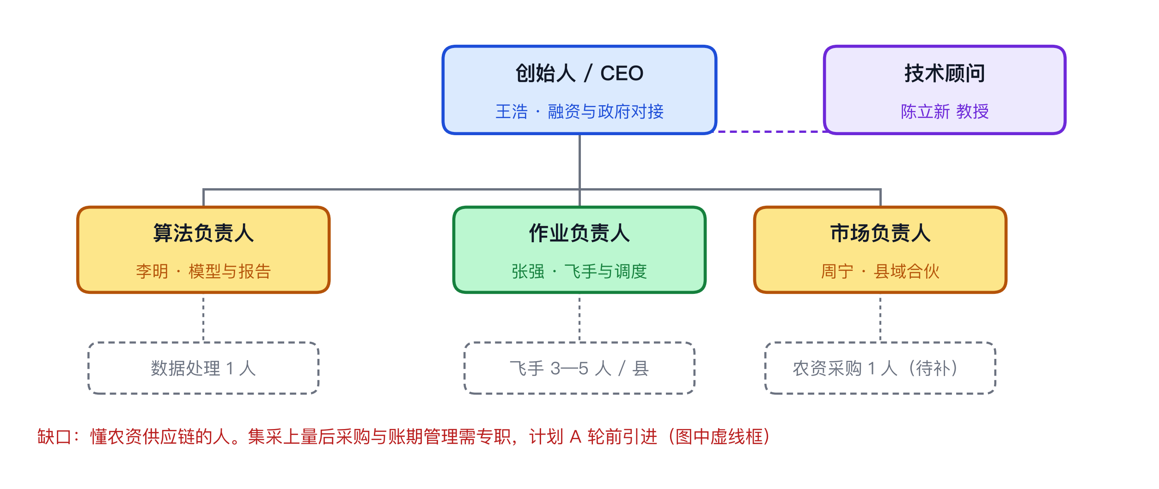
图 6 核心团队组织架构与人员缺口
成员 | 角色 | 主要经历 | 投入方式
王 浩 | 创始人 / CEO | 经管学院在读，连续两年参与县域农服调研，牵头 3 个合作社签约 | 全职，负责融资与政府对接
陈立新 教授 | 指导教师 / 技术顾问 | 作物表型与遥感方向，主持省部级项目 2 项 | 兼职，每月 2 次技术评审
李 明 | 算法负责人 | 计算机专业，做过无人机路径规划与视觉检测项目 | 全职，负责长势模型与报告生成
张 强 | 作业负责人（拟聘） | 本地飞手，持 CAAC 执照 3 年，熟悉水稻玉米作业窗口 | 全职，负责飞手培训与作业调度
周 宁 | 市场负责人（拟聘） | 县农技站工作 6 年，熟悉合作社与农资渠道 | 全职，负责县域合伙方拓展

分工原则是「一个人只对一个结果负责」：王浩对融资额与政府关系负责，李明对报告准确率负责，张强对作业按时率负责，周宁对签约面积负责。每周一次例会，只对未达成的指标做归因，不做工作汇报——汇报会把例会变成表演，归因才能暴露问题。
股权结构上创始团队保留 72%，指导教师 8% 作为技术顾问，期权池 8% 留给核心飞手与算法人员，投资人 12%。期权池按四年成熟、第一年 cliff 的方式授予，这是为了让「飞手能不能长期留下」这件事有制度支撑——农业服务最怕旺季前骨干走人。
团队的短板很明确：缺一个懂农资供应链的人。目前靠周宁的渠道关系临时补位，但集采业务一旦上量，采购与账期管理需要专职人手。这一块计划在 A 轮前引进，也是本轮融资用途中「团队建设」一项的主要去向。
八、风险与应对
五个风险项按概率与影响定位后，真正威胁模型成立的是政策风险与资金风险两项——前者影响作业连续性，后者影响扩张节奏。技术风险在本项目中反而偏低，因为服务所用的多光谱成像与长势模型都已是成熟技术，不存在原理性不确定。
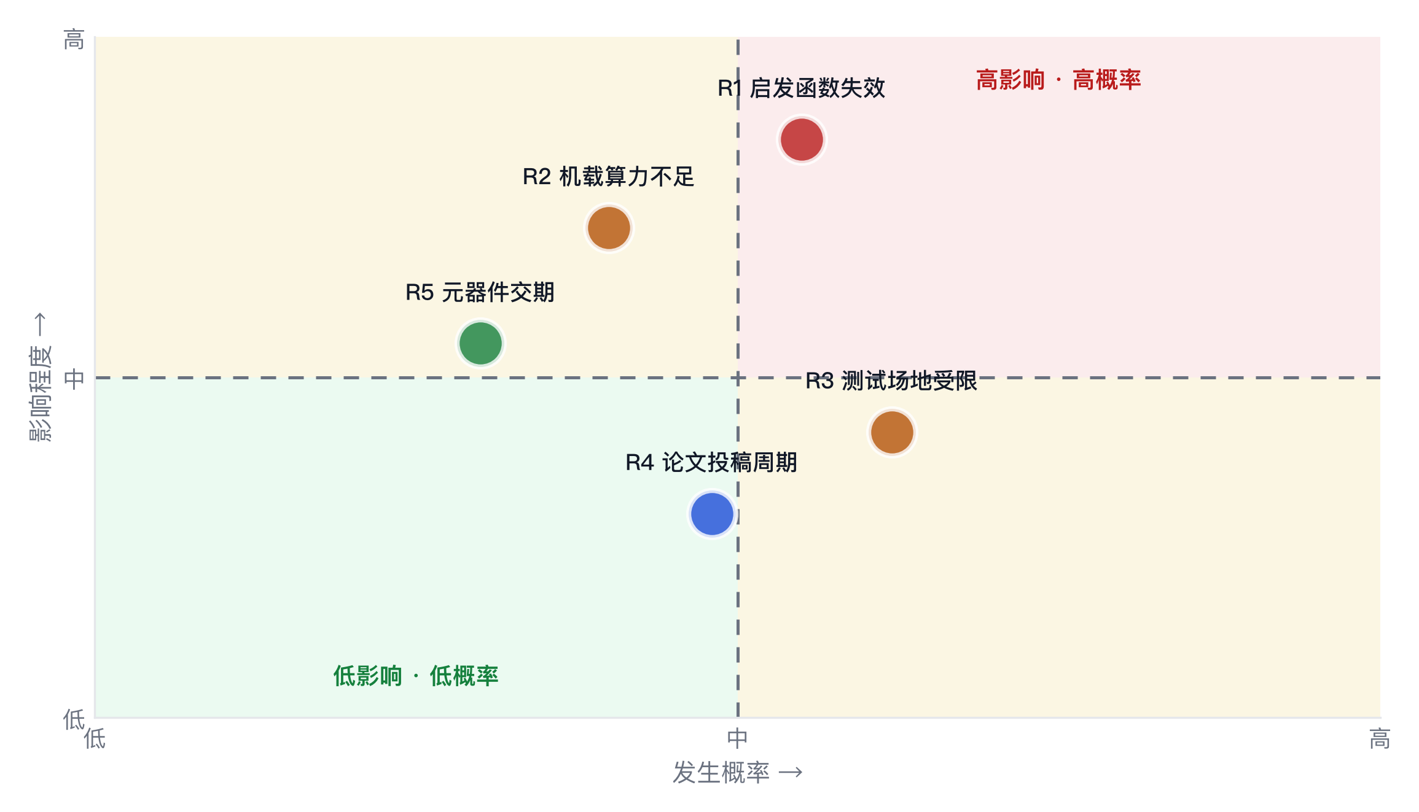
图 7 项目风险矩阵（概率 × 影响）
风险 | 触发条件 | 应对预案
政策风险 | 空域管理收紧，作业审批变慢 | 提前备案固定航线，与县级主管部门建立报备机制
季节风险 | 生长季窗口缩短，作业集中 | 淡季转林业与水利巡检，平滑设备利用率
竞争风险 | 植保厂商切入监测环节 | 加深数据壁垒，把服务做成「有历史记录可比对」
资金风险 | 融资进度不及预期 | 控制扩张节奏，优先保证单县模型跑通

九、实施路线
把商业模式落到时间轴上，分三个阶段推进。每个阶段只解决一个核心问题，不追求同时铺开——资源有限时，同时做三件事等于三件都做不成。
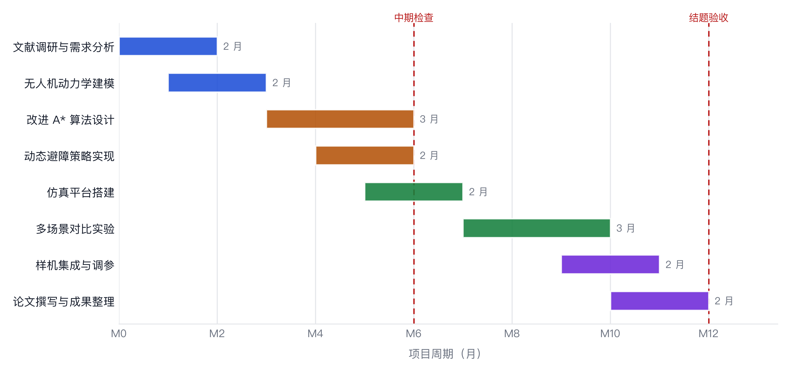
图 8 三阶段实施路线（M1—M12）
第一阶段（M1—M4）的核心是「产品定型」：把报告模板固定下来，完成 3 个合作社的连续四季服务，验证可复现性。验收标准是「同一地块相邻两次采集的长势等级跳变率低于 5%」。
第二阶段（M5—M9）的核心是「区域复制」：在 3 个县各找 1 个合作方，用同一套流程跑通。验收标准是「新飞手经 2 周培训后独立完成率 100%」。这一阶段最容易失败，因为每个县的关系、作物、地形都不同。
第三阶段（M10—M12）的核心是「数据闭环」：把三个县的作业数据汇总，训练跨区域的作物模型，并开始试点农资集采。验收标准是「跨区域模型在新区块的准确率不低于本地模型 5 个百分点」。
十、社会效益与就业带动
这个项目的价值不只体现在营收上。农业社会化服务的特点是「一家赚钱、一片受益」，所以我把它拆成可核查的三类效益。
效益类型 | 具体表现 | 测算口径
农户增收 | 按需施肥减少氮肥过量施用，试点地块平均每亩节省投入 28 元；病虫害早发现使损失率下降约 3 个百分点 | 3 个合作社 2026 年两季实测数据
返乡青年就业 | 每个县级服务站需飞手 3—5 人、数据处理 1 人、农资对接 1 人，单人年收入约 7—9 万元 | 按服务站编制与当地用工水平估算
基层数字化能力 | 为合作社建立地块档案与作业台账，使补贴申报、保险理赔有据可查 | 已为 3 家合作社建档 1.2 万亩

「农户增收」这一项我要说明测算的保守之处：28 元/亩只是化肥投入的节省，没有把增产部分算进去，也没有把人工节省折算成钱。原因是增产受品种、天气影响太大，把它算进商业计划书会让数字好看但不可信。
就业带动方面，我们刻意把服务站设计成「本地人做本地事」：飞手从本县招，培训 2 周上岗，旺季作业、淡季承接电力巡线等业务。这样既解决了农业服务强季节性的用工难题，也让岗位留得住人——一个只能干 5 个月的岗位，没人愿意认真学。
可复制性上，我们的判断是「流程可复制、关系不可复制」。流程（采集规范、报告模板、培训手册）可以标准化输出；但每个县的合作社关系、作物结构、地形条件都不同，必须由本地合作方承接。所以扩张方式是「县域合伙」而不是「直营复制」，这也决定了我们的增长速度不会很快——一年 3—5 个县，是我们团队能保证质量的极限。
最后一句实话：社会效益容易被写成宣传口径。我们的做法是每个季度公布一次作业面积、服务农户数与复购率，数据由合作社签字确认。数字不好看也照发，因为这是唯一能让「效益」不被夸大的办法。

